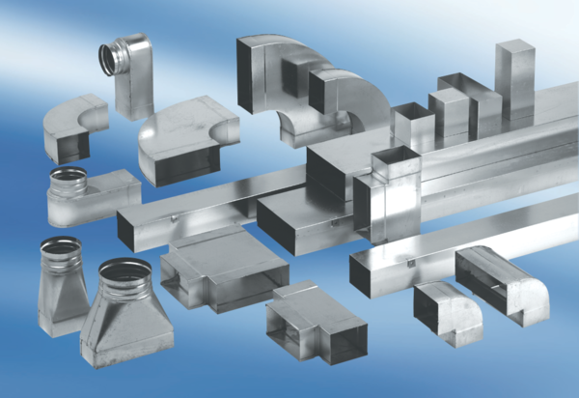Réducteur, asymétrique REDA80/200/80Unité de conditionnement : 1 pièceGamme: K
Numéro de référence : 0055.0717Fabricant : MAICO

